Info Kiosk

1 Introduzione 3
1.1 Informazioni sul progetto 3
1.2 Abstract 3
1.3 Scopo 3
2 Analisi 4
2.1 Analisi del dominio 4
2.2 Analisi e specifica dei requisiti 4
2.3 Pianificazione 6
2.4 Analisi dei mezzi 6
2.4.1 Software 6
2.4.2 Hardware 6
3 Progettazione 7
3.1 Design dell’architettura del sistema 7
3.2 Design dei dati e database 7
3.3 Design delle interfacce 7
3.4 Design procedurale 7
4 Implementazione 8
5 Test 9
5.1 Protocollo di test 9
5.2 Risultati test 9
5.3 Mancanze/limitazioni conosciute 9
6 Consuntivo 10
7 Conclusioni 11
7.1 Sviluppi futuri 11
7.2 Considerazioni personali 11
8 Bibliografia 12
8.1 Bibliografia per articoli di riviste: 12
8.2 Bibliografia per libri 12
8.3 Sitografia 12
9 Allegati 13

Introduzione

Informazioni sul progetto
- Allieve: Diana Liloia, Alessia Sarak
- Committenti: Adriano Barchi
- Scuola: SAMT
- Sezione: Informatica
- Classe: I3AA
- Data di inizio: 16.03.2018
- Data di fine: 18.05.2018

Abstract
The target of the project is to show for each class the respective timetable. Every class will have her monitor that will be visible to everyone. The monitor will show, for the whole day, the lessons that will be perform on the respective class, it will show also a clock and the bus that will pass on the school in that time; every update will be take on real time connecting on sundry sites with on the respective information.
All must take with a server.
The administrator has the possibility to manage the system, the accounts present on the site and the settings of the modules, which include the adding or the removing of one or more of them.

Scopo
L'obbiettivo del progetto è quello di mostrare per ogni aula il suo rispettivo orario. Ogni aula avrà un suo monitor che sarà visibile a tutti i passanti. Il monitor mostrerà l'intera giornata delle lezioni che verranno svolte nella rispettiva aula, sarà mostrata anche l'ora corrente e i bus che passano dalla fermata della scuola in quell'orario; l'aggiornamento deve essere in tempo reale collegandosi ai vari siti con su le rispettive informazioni. Il tutto deve essere fatto tramite un server. L'amministratore deve avere la possibilità di gestire il sistema, gli account presenti sul sito e le impostazioni dei moduli, che comprendono l'aggiunta o l'eliminazione di uno o più di essi.

Analisi

Analisi del dominio
Il progetto è da sviluppare in maniera modulare, così da poter aggiungere o togliere funzionalità al kiosk o gestire più client. Il prodotto dovrà avere almeno due client. Per sincronizzare le varie informazioni ai vari client bisognerà realizzare un sistema server (la gestione del server deve poter essere eseguita anche da remoto). Le informazioni che devono essere visualizzate sono:
- Occupazione giornaliera dell’aula
- Pianificazione della settimana
- Informazioni sul docente
- Informazione sulla classe presente
- Stampa di avvisi
- Clock (Ora)
- Orari bus o altre informazioni utili
Oltre a questo l’accesso come amministratore deve dare la possibilità di gestire:
- Il sistema
- Gli account presenti
- Le impostazioni dei moduli
- Aggiungere e togliere moduli

Analisi e specifica dei requisiti
Id | REQ - 01
Nome | Server
Priorità | 1
Versione | 1
Note | -
001 | VirtualMachine o PC per il server
002 | Creare il server
003 | Vedere se funziona
Id | REQ - 02
Nome | Web
Priorità | 1
Versione | 1
Note | -
001 | Usare CMS
002 | Tutte le informazioni devono essere visualizzate in modo ordinato
Id | REQ - 03
Nome | Account
Priorità | 1
Versione | 1
Note | -
001 | Sincronizzare gli account dei professori dal sito di scuola
002 | Pagina di accesso a cui ogni può accedervi
Id | REQ - 04
Nome | Orari scolastici
Priorità | 1
Versione | 1
Note | -
001 | Sincronizzare gli oraro dal sito del cpt
002 | Fare visualizzare gli orari a seconda dell'aula selezionata

Id | REQ - 05
Nome | Orari bus
Priorità | 2
Versione | 1
Note | -
001 | Sincronizzare gli orari dal sito della tpl
002 | Farli visualizzare
Id | REQ - 06
Nome | Orologio
Priorità | 2
Versione | 1
Note | -
001 | Sincronizza l'orario al tempo reale
Id | REQ - 07
Nome | Avvisi
Priorità | 2
Versione | 1
Note | -
001 | Quando viene aggiunto un avviso deve vedersi subito in tempo reale

Pianificazione
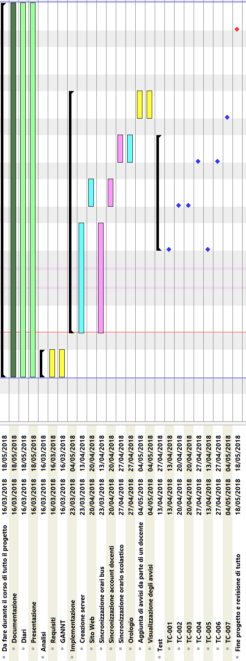

Analisi dei mezzi

Software
- Word 2013, 2016
- PowerPoint 2013, 2016
- Excel 2013, 2013
- GanttProject
- VMware Workstation Pro
- GoogleChrome
  - Estensione Chrome: Katalon Automation Recorder 3.5.3
- WTware, versione 5.8.14
- SD Formatter 4.0
- Workbench 6.3 CE
- XAMPP 3.2.2

Hardware
- PC
- Raspberry
- PC server o VM

Progettazione

Design dei dati e database
I dati degli utenti che dovranno loggarsi al sito (Docenti) verranno presi dall’Active Directory della scuola. Tramite php andremo a sincronizzare i dati con il sito InfoKiosk così da permettere l’accesso solo all’amministratore e ai docenti della scuola.

Design delle interfacce
Username
Password
Login
Schermata di login:

OROLOGIO
ORARIO BUS
- Collegato al sito TPL
ORARIO AULA
- collegato al sito degli orari cpt
Schermata principale quando si esegue il login correttamente

Aula
Avviso
Aula | Avviso | Data | Ora

Tabella Avvisi
Schermata Avvisi

Design del database
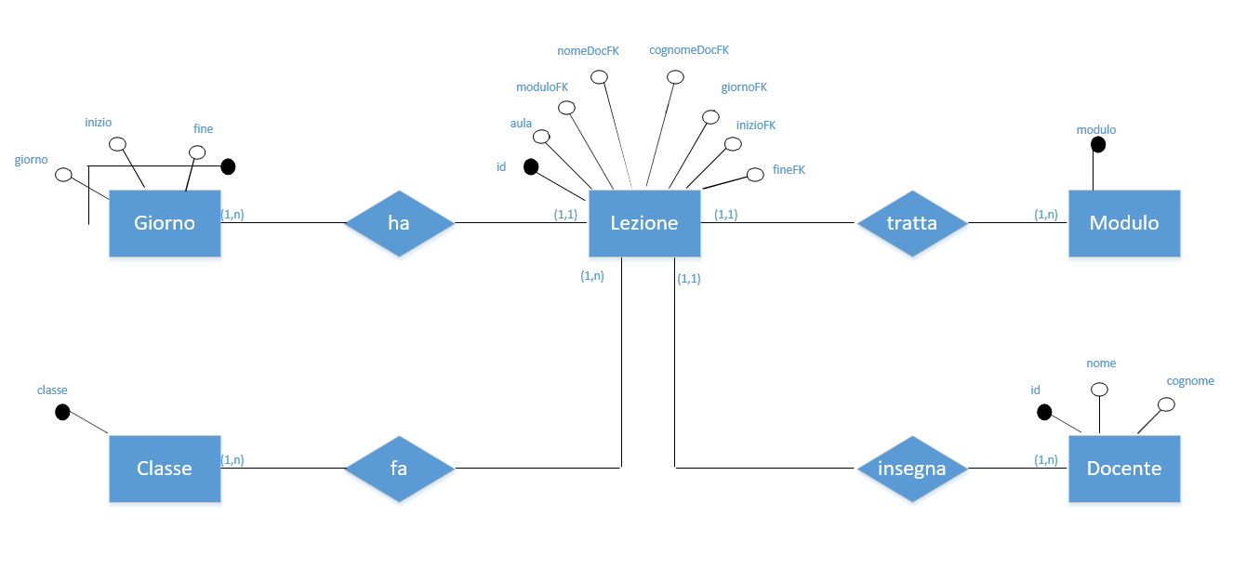

Qui è presente la struttura del database che utilizzeremo per poter visualizzare i dati dal sito.

Implementazione

Server Web
Per prima cosa abbiamo creato una virtuale (VMware) per la creazione del server e abbiamo installato windows 10. L’idea iniziale era quella di usare un CMS ma dopo aver avuto qualche problema abbiamo deciso di installare XAMPP 3.2.2. Per la gestione del database abbiamo anche installato Workbench 6.3 CE che poi si collega al phpMyAdmin di XAMPP.

Sito
In seguito alla creazione del server abbiamo scaricato un template dal sito www.html5webtemplates.co.uk e il contenuto della cartella l’abbiamo inserito nella cartella httdocs che si trova nella cartella xampp (che viene creata quando si installa xampp) nel disco C.

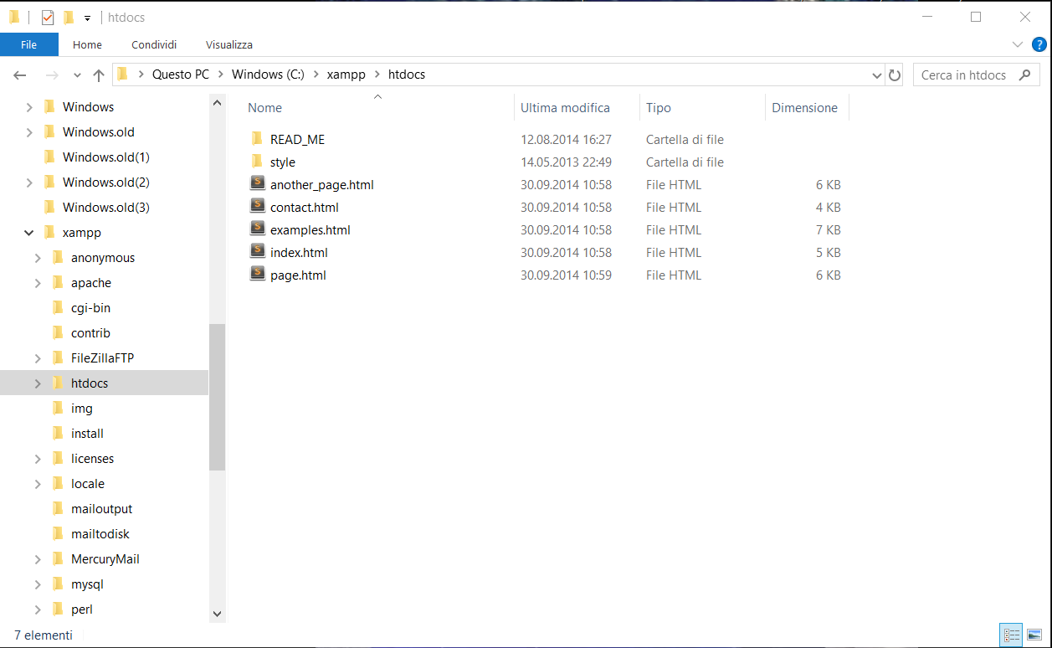

In seguito, abbiamo eliminato tutti i file tranne l’index.html che è stato rinominato in index.php. In questo file abbiamo inserito il codice per la pagina di login che viene visualizzata così:

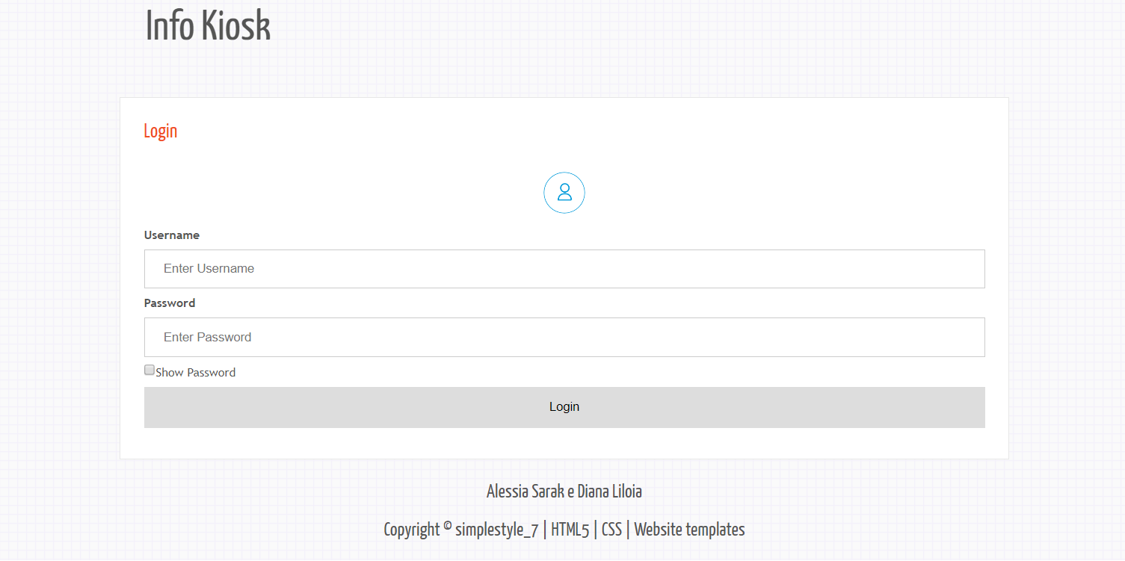

Inoltre, sempre nella cartella httdocs abbiamo creato un altro file (page.php) che contiene la pagina che viene visualizzata nel caso in cui il login viene effettuato in modo corretto:

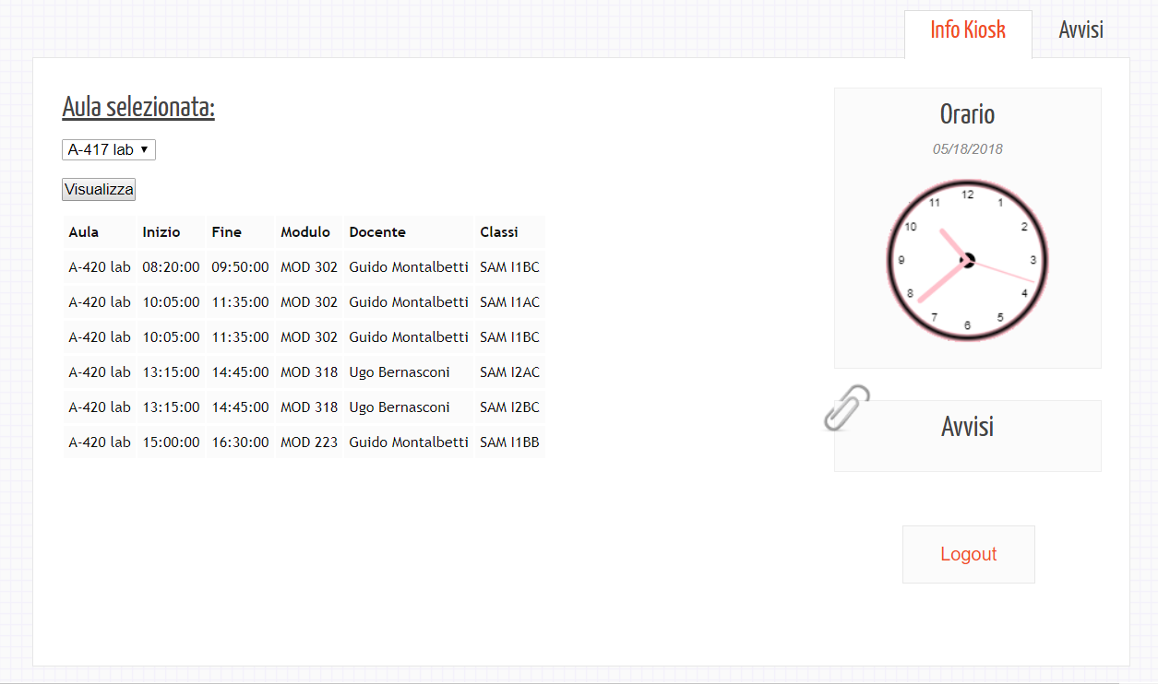

Questo esempio è nel caso il giorno sia martedì.

La stampa di avvisi sulla destra non funziona. L’idea era quella di stampare solo gli avvisi dell’aula selezionata.

Identificazione Utenti
Per poter eseguire il login tramite gli utenti del dominio della scuola abbiamo creato un file (login.php) che si connette al dominio.

<?php

$ldap_dn = $_POST["username"]."@cpt.local";
$ldap_password = $_POST["pass"];

$link = ldap_connect('cpt.local');

if(! $link) {
echo "Impossibile connettersi al dominio cpt.local";
}

ldap_set_option($link, LDAP_OPT_PROTOCOL_VERSION, 3);

// Now try to authenticate with credentials provided by user
if (@ldap_bind($link, $ldap_dn, $ldap_password)) {
echo file_get_contents("page.php");
}else{
echo file_get_contents("credenziali.php");
}

?>

Visualizzazione orario
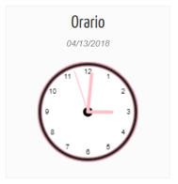
Per fare l’orario è stato utile utilizzare i canvas, in modo che si potesse visualizzare l’orologio come qui accanto.
Sono stati sincronizzati l’orario e la data attuali e attraverso i canvas abbiamo fatto visualizzare l’orario attuale, poi sopra è presente la data.

Visualizzazione orari scolastici
Per poter visualizzare gli orari delle rispettive aule ho provato inizialmente a vedere se dal sito del cpt potevo già mettere direttamente i parametri nell’UML, non funzionando sono passata a Katalon Automation Recorder (estensione di Google Chrome). Attraverso di esso è possibile registrare delle azioni che vengono fatte su di un sito, poi si possono esportare in java, c#, o anche altro.
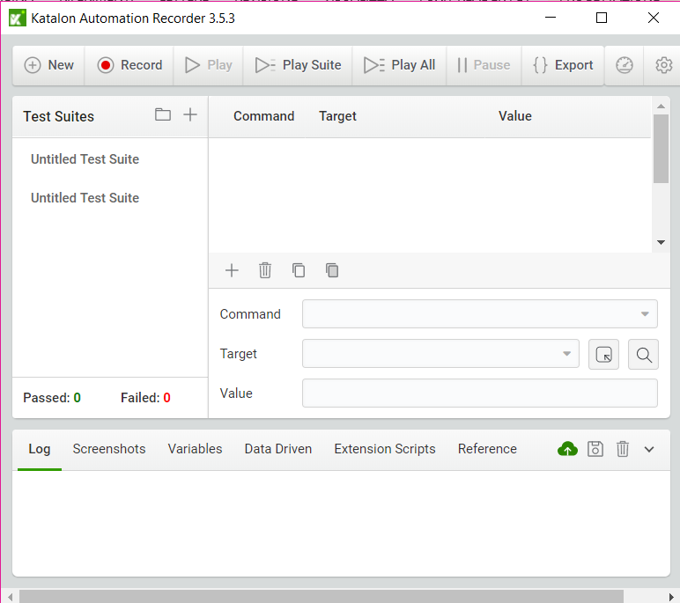
Questa è la pagina principale, con Record in alto a sinistra si registrano le azione fatte su di un sito, poi tramite
Export {} si possono esportare in diversi formati: java, c#, xml, ...
A sinistra c’è la lista dei test creati e in basso è possibile inserire le azioni da fare che, al posto di venir registrate, le si fanno manualmente.

Il problema di questa applicazione è che appunto esporta i file in java, c#,... e anche se ho provato in diversi modi poi non riesco a far avviare l’applicazione dal sito web.
Non riuscendo a farlo con questo sistema o in altri modi ho fatto su un database con al suo interno tutte le informazioni utili.

Creazione client
Sul Raspberry che fa da client abbiamo installato Raspbian. L’installazione l’abbiamo fatta tramite la micro SD. Per prima cosa abbiamo installato un programma che permettesse la formattazione dell’SD, WIN32DISKIMAGER scaricato da https://sourceforge.net/projects/win32diskimager/. Inseguito abbiamo scaricato il Sistema Operativo Raspbian 4.14 dal sito https://www.raspberrypi.org/downloads/raspbian/. In seguito per la formattazione e il trasferimento vero e proprio del sistema operativo Raspbian sulla scheda SD abbiamo seguito questa guida che è stata molto utile: https://www.diprimio.com/techies/howto/79/come-trasferire-il-sistema-operativo-raspbian-su-sd-per-raspberry-pi.

Test

Protocollo di test
Test Case: | TC-001 |  | Nome: | Test per verificare il funzionamento del server
Riferimento: | REQ-01
Descrizione: | Verificare il corretto funzionamento del server
Prerequisiti: | Server installato
Procedura:
Risultati attesi: | Server funzionante
Test Case: | TC-002 |  | Nome: | Test per verificare il funzionamento del sito web
Riferimento: | REQ-02
Descrizione: | Verificare il corretto funzionamento dell'intero sito web
Prerequisiti:
Procedura:
Risultati attesi: | Sito web funzionante
Test Case: | TC-003 |  | Nome: | Test per verificare il funzionamento degli account
Riferimento: | REQ-03
Descrizione: | Verificare il corretto funzionamento degli account sul sito web
Prerequisiti: | Sito web funzionante
Procedura:
Risultati attesi: | Tutti gli account accedono senza problemi
Test Case: | TC-004 |  | Nome: | Test per verificare che gli orari scolastici delle aule siano giusti
Riferimento: | REQ-04
Descrizione: | Verificare la corretta sincroniazzazione degli orari scolastici per ogni aula
Prerequisiti: | Sito Web funzionante
Procedura:
Risultati attesi: | Ogni aula ha il suo orario scolastico corretto
Test Case: | TC-005 |  | Nome: | Test per verificare che gli orari del bus siano giusti
Riferimento: | REQ-05
Descrizione: | Verificare la corretta sincronizzazione degli orari dei bus
Prerequisiti: | Sito web Funzionante
Procedura:
Risultati attesi: | Gli orari della linea tpl che passa da scuola sono giusti
Test Case: | TC-006 |  | Nome: | Test per verificare che l'rario sia giusto
Riferimento: | REQ-06
Descrizione: | Verificare la corretta sincroniazzazione dell'orario locale
Prerequisiti: | Sito web Funzionante
Procedura: | Visualizzare la pagina con l’orario al suo interno
Risultati attesi: | L'orario locale corretto
Test Case: | TC-007 |  | Nome: | Test per verificare che gli avvisi vengano inseriti correttamente
Riferimento: | REQ-07
Descrizione: | Verificare il corretto inserimento degli avvisi da parte dei docenti
Prerequisiti: | Sito web Funzionante
Procedura: | - Accedere con l’account del docente  - Aggiungere un avviso  - Andare dal client e vedere se viene visualizzato
Risultati attesi: | Avvisi inseriti correttamente

Risultati test
Tabella riassuntiva in cui si inseriscono i test riusciti e non del prodotto finale. Se un test non riesce e viene corretto l’errore, questo dovrà risultare nel documento finale come riuscito (la procedura della correzione apparirà nel diario), altrimenti dovrà essere descritto l’errore con eventuali ipotesi di correzione.

Mancanze/limitazioni conosciute
Descrizione con motivazione di eventuali elementi mancanti o non completamente implementati, al di fuori dei test case. Non devono essere riportati gli errori e i problemi riscontrati e poi risolti durante il progetto.

Consuntivo
Consuntivo del tempo di lavoro effettivo e considerazioni riguardo le differenze rispetto alla pianificazione (cap 1.7) (ad esempio Gannt consuntivo).

Conclusioni
Quali sono le implicazioni della mia soluzione? Che impatto avrà? Cambierà il mondo? È un successo importante? È solo un’aggiunta marginale o è semplicemente servita per scoprire che questo percorso è stato una perdita di tempo? I risultati ottenuti sono generali, facilmente generalizzabili o sono specifici di un caso particolare? ecc

Sviluppi futuri
Migliorie o estensioni che possono essere sviluppate sul prodotto.

Considerazioni personali
Cosa ho imparato in questo progetto? Ecc

Bibliografia

Sitografia
https://www.html5webtemplates.co.uk/templates.html, Free HTML5 Website Templates,13-04-2018
https://www.apachefriends.org/it/index.html, Download XAMPP 3.2.2, 16-03-2018
https://www.youtube.com/
https://www.w3schools.com/graphics/canvas_clock_start.asp,13.04.2018
https://sourceforge.net/projects/win32diskimager/, Download win32diskimagar, 11.05.2018
https://www.raspberrypi.org/downloads/raspbian/, Download Raspbian 4.14, 11.05.2018

Allegati
- Diari di lavoro

